## Casos de uso detallados, prototipos de interfaz y casos de prueba

**Iniciar sesión**

**Responsable:** Mario Navarrete Baltazar

1.-Detalles del caso de uso

Actor:Repartidor

DIAGRAMA DE CASO DE USO

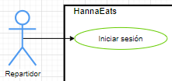

**Descripción: Permite al repartidor iniciar sesión.**

**Precondiciones:** El administrador ha registrado al repartidor.

**FLUJO NORMAL DE EVENTOS**

|  |  |
| --- | --- |
| **Cliente** | **Sistema** |

|  |  |  |  |
| --- | --- | --- | --- |
| **Paso** | **Acción** | **Paso** | **Acción** |
| 1 | Dar Click en el Botón en “Iniciar sesión” | 2 | El sistema despliega campos para capturar correo y contraseña del repartidor. |
| 2 | El repartidor ingresa su correo y contraseña | 3 | Valida si el correo tiene @ y si el correo se encuentra registrado y si la contraseña coincide con el correo ingresado.” |

**FLUJO ALTERNATIVO DE EVENTOS**

|  |  |
| --- | --- |
| **Nombre** | **Acción** |
| El usuario ingresa un correo no registrado o sin @ | El sistema despliega un mensaje diciendo”correo inválido o inexistente” |
| El usuario ingresa una contraseña incorrecta | El sistema despliega un mensaje “Contraseña incorrecta” |

**FLUJO EXCEPCIONAL DE EVENTOS**

|  |  |
| --- | --- |
| **Nombre** | **Acción** |
| Ocurre un error con el servidor al momento de iniciar sesión | Aborta el proceso y sugiere que intente mas tarde |

**Poscondiciones:**El repartidor inicia sesión y se le deja a acceder a sus demás funciones.

**Cerrar Sesión.**

**Responsable:**  Jose Gilberto Lopez Garcia

1.- Detalles del Caso de Uso

Actor: Repartidor

DIAGRAMA DE CASO DE USO

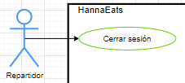

**Descripción:** Permite al usuario(Cliente) cerrar su sesión actual si así lo desea.

**Precondiciones:** Haber iniciado sesión previamente.

**FLUJO NORMAL DE EVENTOS**

|  |  |
| --- | --- |
| **Cliente** | **Sistema** |

|  |  |  |  |
| --- | --- | --- | --- |
| **Paso** | **Acción** | **Paso** | **Acción** |
| 1 | Dar Click en el Botón en “Cerrar Sesión” | 2 | El sistema Cierra la sesión actual del usuario |
|  |  | 3 | El sistema redirige al usuario a la página de “Iniciar Sesión” |

**FLUJO ALTERNATIVO DE EVENTOS**

|  |  |
| --- | --- |
| **Nombre** | **Acción** |
| El usuario no da click en el Botón “Cerrar Sesión” | El sistema no realiza ninguna acción. |

**FLUJO EXCEPCIONAL**

|  |  |
| --- | --- |
| **Nombre** | **Acción** |
| Se acaba el tiempo de espera para realizar alguna acción | Se mostrará un mensaje de error al usuario diciendo “Ha habido un problema en el sistema intentelo mas tarde” |

|  |  |
| --- | --- |
| **Nombre** | **Acción** |
| El usuario pierde la conexión a los servicios de red | Se mostrará un mensaje de error al usuario diciendo “Conexión interrumpida vuelva a intentarlo” |

**Ver ordenes listas para entregar**

**Responsable:** Mario Navarrete Baltazar

1.-Detalles del Caso de Uso

Actor: Repartidor

**Descripción:** Permite al repartidor ver cuales son las ordenes lista para entrega.

**Precondiciones:**Iniciar sesión

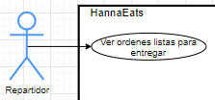

**FLUJO NORMAL DE EVENTOS**

|  |  |
| --- | --- |
| **Repartidor** | **Sistema** |

|  |  |  |  |
| --- | --- | --- | --- |
| **Paso** | **Acción** | **Paso** | **Acción** |
| 1 | Entran en la pantalla para ver las órdenes en: Listo para Entregar | 2 | El sistema muestra la lista de las órdenes en este estado: Listo para Entregar |

**FLUJO ALTERNATIVO DE EVENTOS**

|  |  |
| --- | --- |
| **Nombre** | **Acción** |
| El Repartidor no realiza ninguna acción | El sistema pregunta al repartidor si desea iniciar sesión. |

**FLUJO EXCEPCIONAL**

|  |  |
| --- | --- |
| **Nombre** | **Acción** |
| Se pierde la conexión con el servicio | Se mostrará un mensaje de error al usuario diciendo “Conexión Interrumpida vuelva intentarlo más tarde” |

**Poscondiciones:**El usuario selecciona qué orden de las que están disponibles en la lista quiere iniciar

**Iniciar Entrega de Orden**

**Responsable:**  Jose Gilberto Lopez Garcia

1.- Detalles del Caso de Uso

Actor: Repartidor

DIAGRAMA DE CASO DE USO

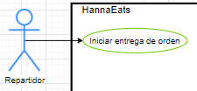

**Descripción:** Permite al Repartidor indicar que la orden que pide el Cliente está en camino a su domicilio.

**Precondiciones:** El administrador ha puesto la orden en el estado listo para entregar.

**FLUJO NORMAL DE EVENTOS**

|  |  |
| --- | --- |
| **Repartidor** | **Sistema** |

|  |  |  |  |
| --- | --- | --- | --- |
| **Paso** | **Acción** | **Paso** | **Acción** |
| 1 | Entran en la pantalla para ver las órdenes en: Listo para Entregar | 2 | El sistema muestra la lista de las órdenes en este estado: Listo para Entregar |
| 3 | El Repartidor escoge una orden para ponerla en el estado “Inicar Entregar Orden” | 4 | El sistema cambia el estado de Listo Para Entregar a Iniciar Entregar Orden |

**FLUJO ALTERNATIVO DE EVENTOS**

|  |  |
| --- | --- |
| **Nombre** | **Acción** |
| El Repartidor en vez de poner la orden en Iniciar Entregar Orden la pone en Orden Entregada | El sistema pregunta si al Repartidor si este movimiento es correcto antes de realizar cambios.. |

**FLUJO EXCEPCIONAL**

|  |  |
| --- | --- |
| **Nombre** | **Acción** |
| Se acaba el tiempo de espera para realizar alguna acción | Se mostrará un mensaje de error al usuario diciendo “Ha habido un problema en el sistema intentelo mas tarde” y no realizando cambios |

|  |  |
| --- | --- |
| **Nombre** | **Acción** |
| Se pierde la conexión con el servicio | Se mostrará un mensaje de error al usuario diciendo “Conexión Interrumpida vuelva intentarlo más tarde” y no realizando cambios |

**Terminar entrega de orden**

**Responsable:** Mario Navarrete Baltazar

1.-Detalles del caso de uso

Actor:Repartidor

Diagrama de Casos de Uso

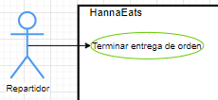

**Descripción:Indica que la orden ya fue entregada.**

**Precondiciones:El repartidor ha indicado que se inició la entrega de orden**

**FLUJO NORMAL DE EVENTOS**

|  |  |
| --- | --- |
| **Repartidor** | **Sistema** |

|  |  |  |  |
| --- | --- | --- | --- |
| **Paso** | **Acción** | **Paso** | **Acción** |
| 1 | Se despliega una ventana donde se indica la orden que se encuentra en actual proceso de entrega | 2 | El sistema muestra la orden que se encuentra en actual proceso de entrega |
| 3 | El Repartidor escoge la orden para ponerla terminar la entrega de orden | 4 | El sistema cambia el estado de la orden al de entrega terminada |

**FLUJO ALTERNATIVO DE EVENTOS**

|  |  |
| --- | --- |
| **Nombre** | **Acción** |
| El Repartidor no da por terminada la entrega de orden | El sistema pregunta si la orden ya fue entregada. |

**FLUJO EXCEPCIONAL**

|  |  |
| --- | --- |
| **Nombre** | **Acción** |
| Se acaba el tiempo de espera para realizar alguna acción | Se mostrará un mensaje de error al usuario diciendo “Ha habido un problema en el sistema intentelo mas tarde” y no realizando cambios |

|  |  |
| --- | --- |
| **Nombre** | **Acción** |
| Se pierde la conexión con el servicio | Se mostrará un mensaje de error al usuario diciendo “Conexión Interrumpida vuelva intentarlo más tarde” y no realizando cambios |

**Poscondiciones:** El sistema despliega una ventana de orden entregada y lo manda a una venta a la ventana de órdenes lista para entregar.

**2.-Prototipo(s) de las pantallas de interfaz de los casos de uso de la iteración**

***Página de inicio***

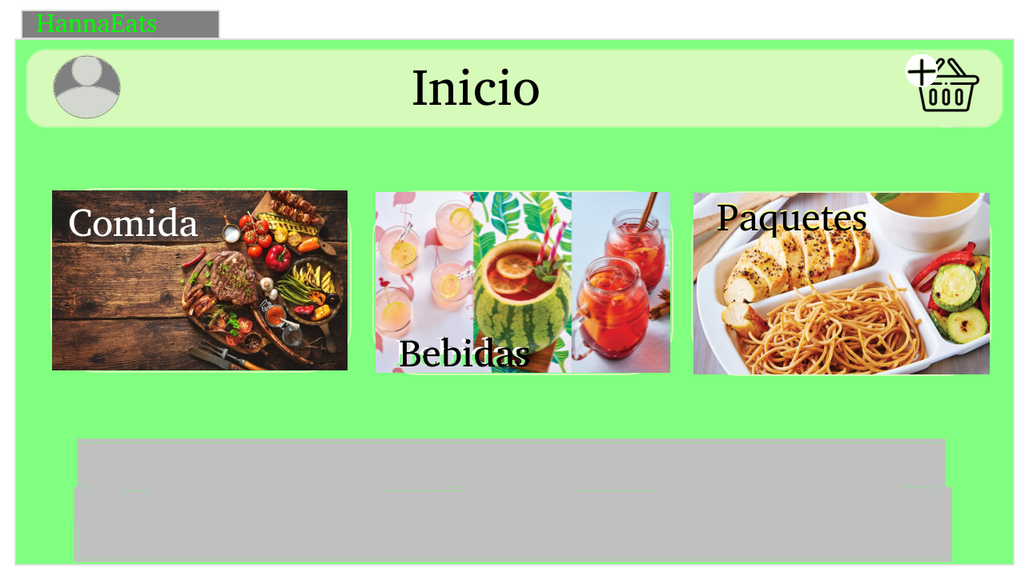

Oscar Fernando Millán Pimentel, 01/03/2020

***Página de inicio de sesión***

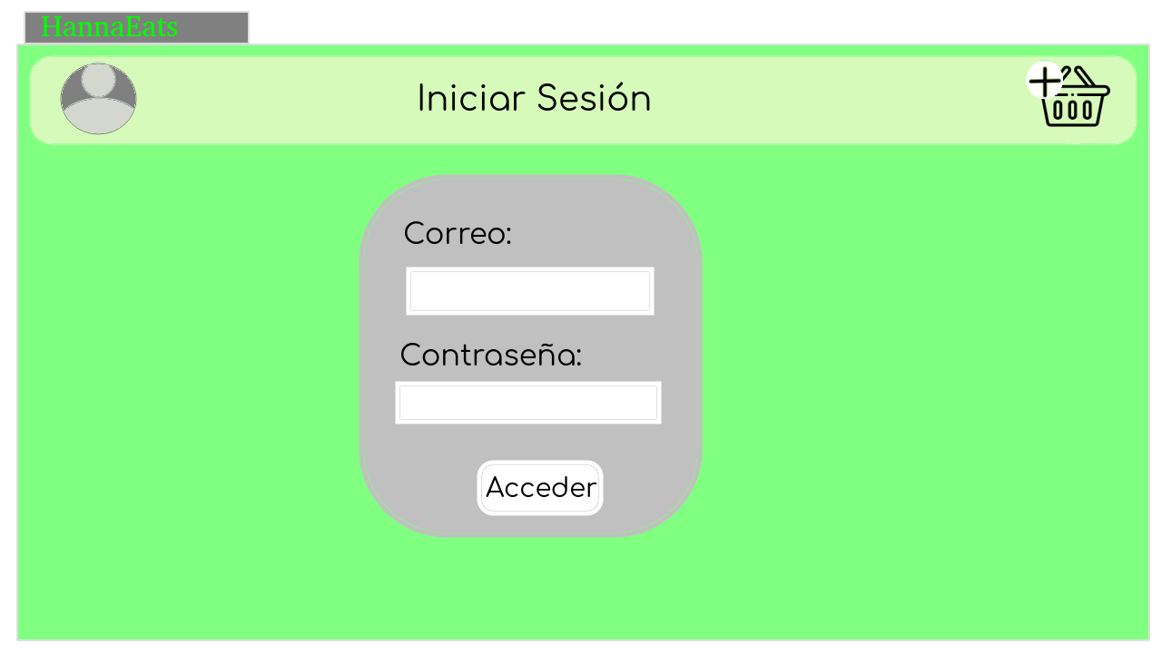

Oscar Fernando Millán Pimentel, 01/03/2020

***Página de cierre de sesión***

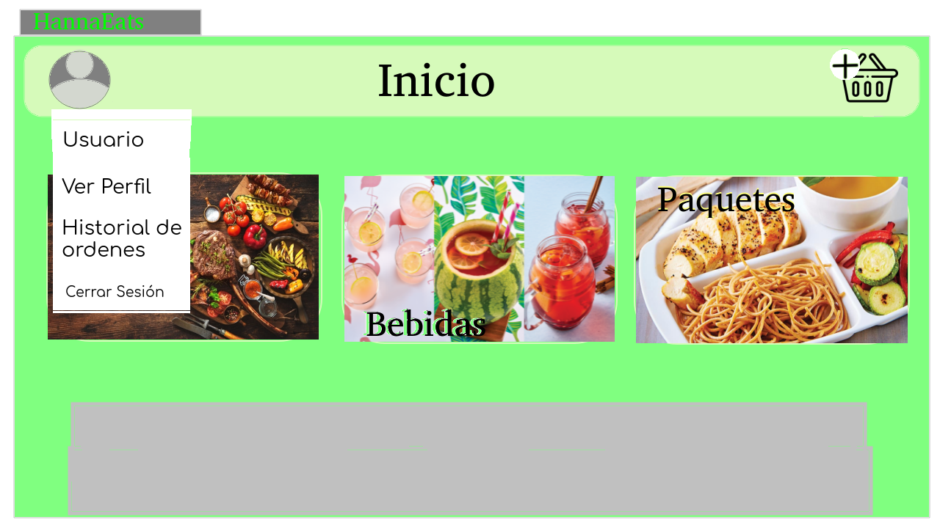

Oscar Fernando Millán Pimentel, 01/03/2020

***Página de Iniciar Entregar Orden***

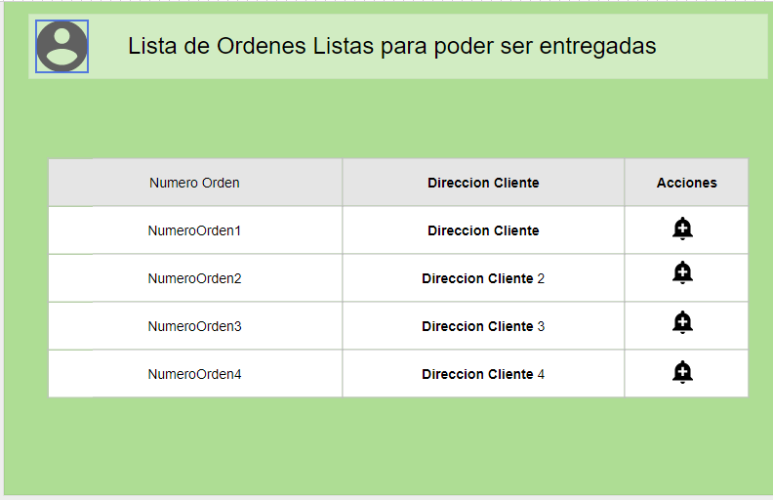

Jose Gilberto Lopez Garcia, 05/03/2020

**P*ágina de Ver Ordenes Listas para Entregar***



Jose Gilberto Lopez Garcia, 09/03/2020

**P*ágina de Terminar Orden de Entregar***

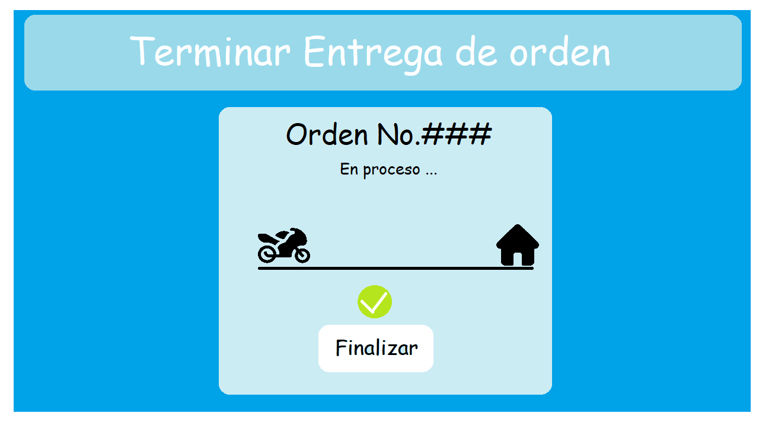

Oscar Fernando Millán Pimentel, 09/03/2020

**3.-Casos de prueba de los casos de uso de la iteración**

**Casos de prueba (Flujo normal).**

|  |  |  |
| --- | --- | --- |
| **ID** | **Entradas** | **Resultado esperado** |
| **N-**N | Descripción de entradas correspondientes a un flujo normal del caso de uso. | Descripción de salidas correspondientes a un flujo normal del caso de uso. |

**Casos de prueba (Flujo alternativo).**

|  |  |  |
| --- | --- | --- |
| **ID** | **Entradas** | **Resultado esperado** |
| **A-**N | Descripción de entradas correspondientes a un flujo alternativo del caso de uso. | Descripción de salidas correspondientes a un flujo alternativo del caso de uso. |

**Casos de prueba (Flujo excepcional**).

|  |  |  |
| --- | --- | --- |
| **ID** | **Entradas** | **Resultado esperado** |
| **E-**N | Descripción de entradas correspondientes a un flujo excepcional del caso de uso. | Descripción de salidas correspondientes a un flujo excepcional del caso de uso. |

Iniciar Sesión

**Casos de prueba(flujo normal)**

**Casos de prueba (Flujo normal).**

|  |  |  |
| --- | --- | --- |
| **ID** | **Entradas** | **Resultado esperado** |
| **N-1** | El usuario da click en el botón para iniciar la sesión | Se despliega una pantalla para capturar los datos(correo y contraseña) |
| **N-2** | El usuario ingresa su correo y contraseña | El sistema inicia sesión y de esta manera el usuario accede a sus funciones correspondientes |

**Casos de prueba (Flujo alternativo).**

|  |  |  |
| --- | --- | --- |
| **ID** | **Entradas** | **Resultado esperado** |
| **A-1** | El usuario no da click al botón para iniciar la sesión | El sistema no hace nada. |
| **A-2** | El usuario ingresa su correo de manera incorrecta | El sistema le indica que el correo es invalido |
| **A-3** | El usuario ingresa su contraseña de manera incorrecta | El sistema le indica que su contraseña es incorrecta yle pregunta si desea recuperarla. |

**Casos de prueba (Flujo excepcional**).

|  |  |  |
| --- | --- | --- |
| **ID** | **Entradas** | **Resultado esperado** |
| **E-1** | El cliente pierde la conexión a internet | El sistema muestra una pantalla donde se muestra que el usuario pierde la conexión a internet y que lo intente mas tarde |

Cerrar Sesión

**Casos de prueba (Flujo normal).**

|  |  |  |
| --- | --- | --- |
| **ID** | **Entradas** | **Resultado esperado** |
| **N-1** | El usuario da click en el botón para cerrar la sesión | Se cierra la sesión y se re dirige a la página de Iniciar Sesión |

**Casos de prueba (Flujo alternativo).**

|  |  |  |
| --- | --- | --- |
| **ID** | **Entradas** | **Resultado esperado** |
| **A-1** | El usuario no da click al botón para cerrar la sesión | El sistema no hace nada. |

**Casos de prueba (Flujo excepcional**).

|  |  |  |
| --- | --- | --- |
| **ID** | **Entradas** | **Resultado esperado** |
| **E-1** | El cliente pierde la conexión a internet | El sistema muestra una pantalla donde se muestra que el usuario pierde la conexión a internet y que lo intente mas tarde |

INICIAR ENTREGAR ORDEN

**Casos de prueba (Flujo normal).**

|  |  |  |
| --- | --- | --- |
| **ID** | **Entradas** | **Resultado esperado** |
| **N-1** | El repartidor entra en la pantalla de Lista de Órdenes listas para entregar | Se muestra la vista de lista de las ordene que están listas ser entregadas |

|  |  |  |
| --- | --- | --- |
| **ID** | **Entradas** | **Resultado esperado** |
| **N-2** | El repartidor da click en el símbolo de agregar, esto para registrar al repartidor en esa orden | Se muestra la información a detalle de la orden a la cual está asociada el repartidor en ese momento. |

**Casos de prueba (Flujo alternativo).**

|  |  |  |
| --- | --- | --- |
| **ID** | **Entradas** | **Resultado esperado** |
| **A-1** | El usuario intentando acceder a esta vista no es un repartidor | El sistema redirige a la página de iniciar sesión para poder iniciar sesión con una cuenta de repartidor |

**Casos de prueba (Flujo excepcional**).

|  |  |  |
| --- | --- | --- |
| **ID** | **Entradas** | **Resultado esperado** |
| **E-1** | El Repartidor pierde la conexión a internet | El sistema muestra una pantalla donde se muestra que el usuario pierde la conexión a internet y que lo intente mas tarde |

Crear una orden

**Casos de prueba (Flujo normal).**

|  |  |  |
| --- | --- | --- |
| **ID** | **Entradas** | **Resultado esperado** |
| **N-1** | El usuario da click en el botón para crear una orden | El sistema crea una orden y la envía al administrador |

**Casos de prueba (Flujo alternativo).**

|  |  |  |
| --- | --- | --- |
| **ID** | **Entradas** | **Resultado esperado** |
| **A-1** | El usuario no da click al botón para crear la orden | El sistema no hace nada. |
| **A-2** | El usuario tiene fondos insuficientes o el metódo de pago es inválido | El sistema le indica un mensaje al cliente que hubo un error con su método de pago que lo verifique y/o cambie |

**Casos de prueba (Flujo excepcional**).

|  |  |  |
| --- | --- | --- |
| **ID** | **Entradas** | **Resultado esperado** |
| **E-1** | El cliente pierde la conexión a internet | El sistema muestra una pantalla donde se muestra que el usuario pierde la conexión a internet y que lo intente mas tarde |

Terminar entrega de orden

**Casos de prueba (Flujo normal).**

|  |  |  |
| --- | --- | --- |
| **ID** | **Entradas** | **Resultado esperado** |
| **N-1** | El usuario da click en el botón para terminar una orden | El sistema cambia el estado de la orden a entregada |

**Casos de prueba (Flujo alternativo).**

|  |  |  |
| --- | --- | --- |
| **ID** | **Entradas** | **Resultado esperado** |
| **A-1** | El usuario no da click al botón para terminar una orden | El sistema no hace nada. |

**Casos de prueba (Flujo excepcional**).

|  |  |  |
| --- | --- | --- |
| **ID** | **Entradas** | **Resultado esperado** |
| **E-1** | El cliente pierde la conexión a internet | El sistema muestra una pantalla donde se muestra que el usuario pierde la conexión a internet y que lo intente mas tarde |

Ver órdenes listas para entregar

|  |  |  |
| --- | --- | --- |
| **ID** | **Entradas** | **Resultado esperado** |
| **N-1** | El usuario da click en el botón para ver órdenes listas para entregar | El sistema muestra las órdenes listas para entregar |

**Casos de prueba (Flujo alternativo).**

|  |  |  |
| --- | --- | --- |
| **ID** | **Entradas** | **Resultado esperado** |
| **A-1** | El usuario no da click al botón para ver órdenes listas para entregar | El sistema no hace nada. |

**Casos de prueba (Flujo excepcional**).

|  |  |  |
| --- | --- | --- |
| **ID** | **Entradas** | **Resultado esperado** |
| **E-1** | El cliente pierde la conexión a internet | El sistema muestra una pantalla donde se muestra que el usuario pierde la conexión a internet y que lo intente mas tarde |

Guardar y modificar direcciones

|  |  |  |
| --- | --- | --- |
| **ID** | **Entradas** | **Resultado esperado** |
| **N-1** | El usuario da click en el botón para guardar y modificar las direcciones | El sistema despliega los campos para modificar su dirección |

**Casos de prueba (Flujo alternativo).**

|  |  |  |
| --- | --- | --- |
| **ID** | **Entradas** | **Resultado esperado** |
| **A-1** | El usuario no da click al botón para ver órdenes listas para entregar | El sistema no hace nada. |

**Casos de prueba (Flujo excepcional**).

|  |  |  |
| --- | --- | --- |
| **ID** | **Entradas** | **Resultado esperado** |
| **E-1** | El cliente pierde la conexión a internet | El sistema muestra una pantalla donde se muestra que el usuario pierde la conexión a internet y que lo intente mas tarde |